Das Programm "mein_Klassifikator.py" ist ein Beispiel für maschinelles Lernen. Das Programm importiert scikit-learn.

scikit-learn enthält Werkzeuge für die vorausschauende Daten-Analyse (predictive data analysis).

scikit-learn ist in der Standard-Installation nicht verfügbar und muss daher installiert werden.

Installations-Anleitung:

1. Eingabeaufforderung starten  
   
2. scikit-learn aus dem Python Package Index (PyPI) holen und installieren  
   
3. Installation abwarten
4. Das trainierte Modell kann mit Hilfe von joblib gespeichert werden. joblib aus dem Python Package Index (PyPI) holen und installieren  
   
5. Installation abwarten
6. Test: IDLE Shell starten   
   scikit-learn importieren  
   Version abfragen  
   joblib importieren  
   Version abfragen  
   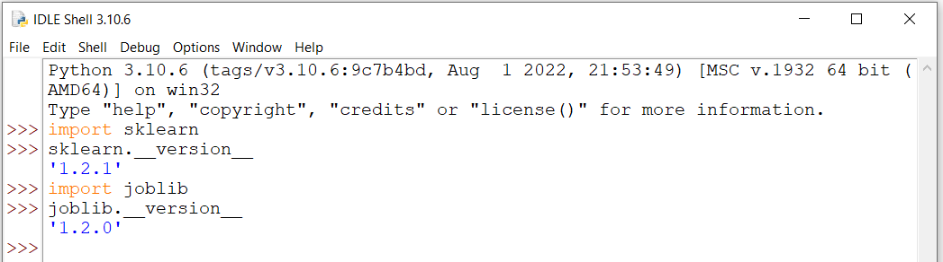
7. Fertig!